**ANALISA SEAKEEPING FERFORMANCE KAPAL CEPAT MODEL**

**PLANING HULL CHINE**

Romadhoni 1

Jurusan Teknik Perkapalan Politeknik Negeri Bengkalis

[*romadhoni@polbeng.ac.id*](mailto:romadhoni@polbeng.ac.id)

Abstrak

Bentuk badan kapal sangat berpengaruh terhadap karekteristik gerakan dan operabilitas kapal itu sendiri. Operabilitas kapal adalah jumlah waktu selama di laut dimana struktur masih mampu beroperasi sesuai dengan kriteria yang ditetapkan dan korelasinya terhadap tinggi gelombang dimana kriteria akan terlampaui. Dalam penelitan dilakukan analisis 3 derajat kebebasan gerakan translasi dan rotasi heave roll dan pich terhadap model kapal cepat tipe planing hull pada gelombang regular dengan parameter masa body, radius gyrasi, damping dan lain-lain yang disajikan dalam bentuk gambar grafik *Response Amplitude Operator* (RAO). Karakteristik model kapal yang mampu menekankan pada respon kapal terhadap kondisi operasional di laut (*seakindliness*), merupakan kriteria utama yang harus dipenuhi oleh suatu kapal, yang berkaitan erat dengan karakteristik gerakan kapal.

**Kata Kunci**: seakeeping, heaving, picting, rolling, RAO

Abstract

The shape of the ship body is very influential on the characteristics of the movement and operability of the ship itself. Ship's operability is the amount of time during the sea where the structure is still able to operate according to the specified criteria and its correlation with the wave height where the criteria will be exceeded. In this research, 3 degrees of freedom of movement of translation and rotation of Heave Roll and Pich were carried out on planing hull type fast ship models in regular waves with body mass parameters, radius radius, damping and others presented in graphical form Response Amplitude Operator (RAO) . Characteristics of ship models that are able to emphasize the ship's response to sea operating conditions (seakindliness), are the main criteria that must be fulfilled by a ship, which is closely related to the characteristics of ship movements.

**Keywords**: seakeeping, heaving, picting, rolling, RAO

1. **PENDAHULUAN**

Penggunaan kapal cepat khusunya jenis lambung tunggal (mono hull) belakangan ini mulai marak digunakan di Indonesia. Banyak instansi baik pemerintah maupun swasta yang menggunakan kapal cepat untuk berbagai tujuan. Pada mulanya kapal cepat hanya di gunakan oleh pihak berwenang atau penegak hukum untuk tugas-tugas patroli. Saat ini, semua jenis organisasi komersial dan non-profit menggunakan kapal kecepatan tinggi, misalnya pertahanan, penumpang, perikanan, crew boats, fast suppliers, survey boats, life boats dan lain-lain [2].

Kejadian kecelakaan kapal pada saat melakukan pelayaran menarik perhatian banyak kalangan, khususnya kalangan perancang kapal dan pemilik kapal atau pengguna kapal. Kapal-kapal khususnya kapal pengangkut barang atau niaga yang beroperasi baik antar pulau maupun antar negara yang melakukan misi disekitar lautan atau pantai sangat menarik untuk mendapat perhatian mengingat pentingnya nilai atas kenyamanan dan keselamatan awak kapal maupun keamanan barang diatas kapal.

Oleh karena itu perlu adanya kajian dan penelitian tentang kehandalannya khususnya dari sisi unjuk kerja seakeepingnya. Kecepatan dan sarat dari kapal sangat mempengaruhi unjuk kerja kapal pada saat berada di atas gelombang. Demikian pula karakteristik gelombang yang terdiri dari tinggi dan periode serta arah rambat gelombang sangat menentukan respon gerak pada kapal. Respon gerak seperti *rolling, pitching dan heaving* pada akhirnya akan mempengaruhi kenyamanan dan keselamatan kru maupun barang yang diangkut. Berdasarkan penjelasan diatas, studi ini dilakukan untuk mengevaluasi dan menganalisis respon gerak kapal cepat diberbagai kondisi di gelombang berdasarkan kondisi atau karakter pelayaran khususnya pada respon gerak rolling, heaving dan pitching kapal. Penelitian dilakukan melalui metode perbandingan seakeeping menggunakan software maxsurf motion dan perhitungan manual menggunakan *hydrostar*.

1. **METODE**

Adapun metode yang dilakukan dalam penelitian ini adalah Sebagai berikut :

* 1. **Pembuatan Model**

Pembuatan model kapal cepat dengan panjang 38 Meter mengunakan sofware *maxsuft* dan *Hydrostar* dengan karekteristik hidrostatik propertis yang sama.

* 1. **Analisa Seakeping Model**

Kajian olah gerak kapal, gerakan yang ditinjau adalah gerakan yang hanya mampu direspon oleh kapal, yaitu *rolling, heaving, pitching.* Respon dari gerakan kapal ini meliputi:

1. *Added mass inertial force* adalah pertambahan massa pada kapal untuk kembali pada posisi semula.
2. *Damping force* adalah gaya peredam yang berlawanan arah dengan arah gerak kapal yang menghasilkan pengurangan *amplitude* gerakan kapal secara berangsur- angsur.
3. *Restoring force* adalah gaya untuk mengembalikan kapal ke posisi semula (*equilibrium position).* Gaya ini merupakan gaya *buoyancy* tambahan.
4. *Exciting force* adalah gaya eksternal yang bekerja pada kapal. *Exciting force* berasal dari hasil integrasi gaya apung tambahan dan gelombang sepanjang kapal.

Dalam mengalisa model terhadapa gerakan-gerakan diatas akam mengunakan sofware *maxsuft motion* dan *Hydrostar* sebagai perbandingan.

1. **HASIL DAN PEMBAHASAN**

**3.1 Model Kapal Cepat**

Pada penelitian ini ada empat varisi lambung yang dilakukan meliputi model lambung *hull planing.* Proses-proses desain lambung model kapal menggunakan software *Maxsuft* dan *hydrostar*. Bentuk dari variasi model lambung yang dilakukan terdapat pada gambar 1 berikut ini:

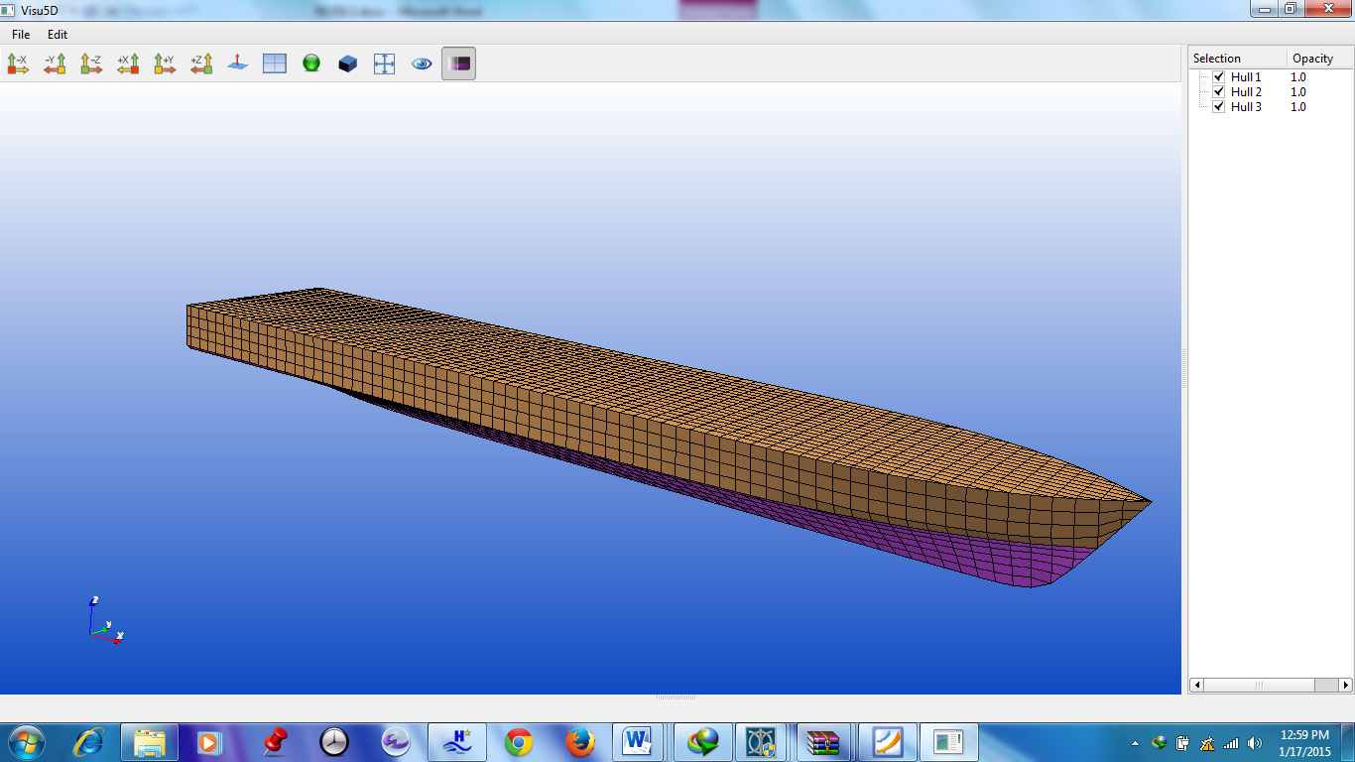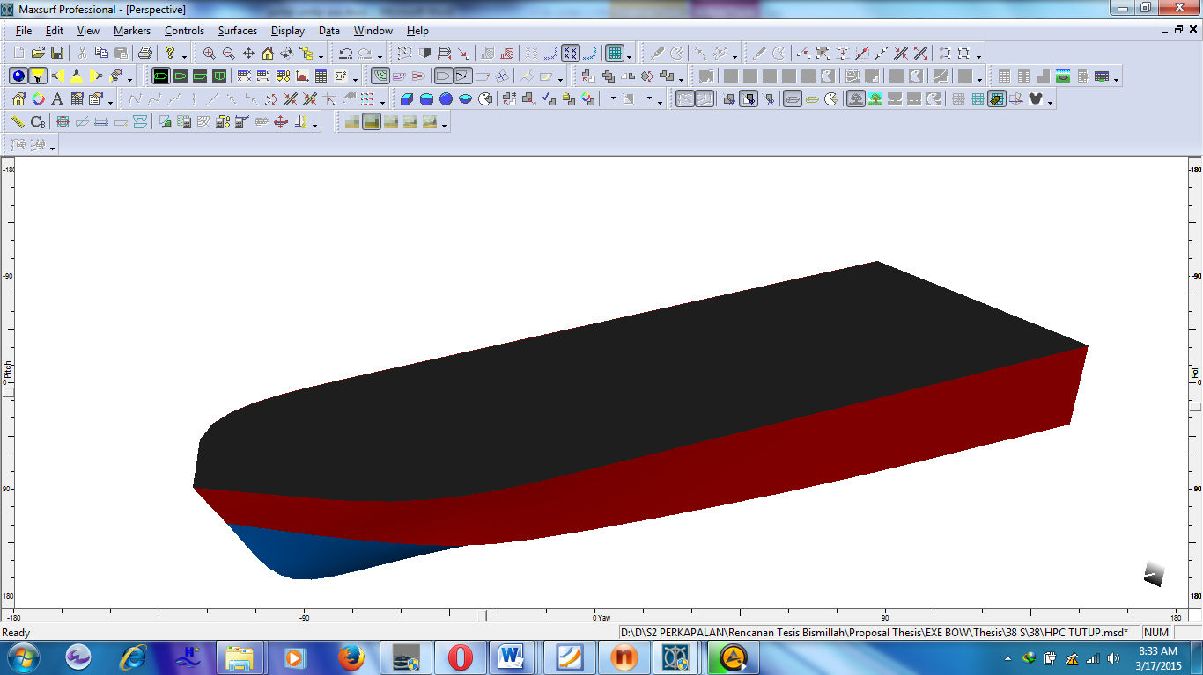

Gambar 1 Model Kapal Cepat Planingg Hull

Dari nilai-nilai hydrosatik propertis dari model-model yang dijalankan pada kedua software Maxsuft dan HidroSTAR diantaranya volume displasmen, water plane area, water surface area, dan lain-lain memiliki nilai yang hampir sama. Pada pemodelan HydroSTAR Volume Displasmenkapal hull planing chine pada HydroSTAR didapatkan 240.54 ton sedangkan pada perhitungan maxsuft didapatkan 240.5 ton, Sedangkan untuk model lainnya dapat dilihat pada tabel 4.11. Berdasarkan hasil dari HidroSTAR dan Maxsuft didapatkan selisih dari tiap-tiap model kurang dari 1% saja,

Tabel 1. *Hydrostatic Propertis computation* Model



**3.2 Titik Berat dan Radius Girasi**

Ada parameter penting yang perlu diketahui untuk menghitung motion dari sebuah kapal. Seperti yang diketahui bahwa kapal ataupun benda lainnya bergerak terhadap titik beratnya, sehingga untuk kasus inipun titik berat perlu diketahui. Tebel 2 menunjukkan posisi titik berat kapal.

Tabel. 2 Titik Berat Kapal

|  |  |
| --- | --- |
| Parameter | Nilai |
| HPC |
| LCG | 15.32 |
| VCG | 3.155 |

* 1. **Evaluasi Gerakan Kapal**

Kecepatan maju kapal ternyata memiliki pengaruh terhadap kemampuan olah gerak kapal. Hal ini ditunjukkan oleh beberapa Grafik RAO terhadap fungsi frekuensi, di mana sebaran nilai RAO berubah saat kecepatan kapal berubah. Hal ini sesuai dengan penelitian oleh [3] yang menganalisa seakeeping dari benda dengan kecepatan maju.

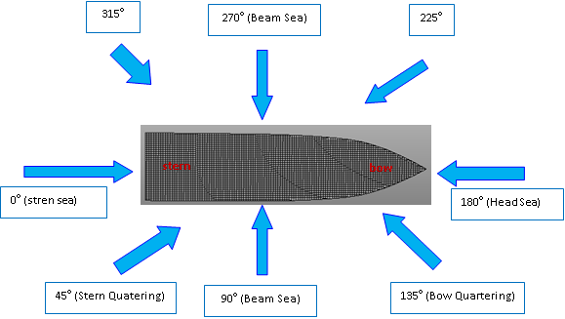

Gambar 2. Orientasi Sudut Datang Gelombang

Evaluasi karakterstik akan dilakukan menggunakan program Maxsurf-Seakeeper., dan HydroSTAR. Untuk mengoperasikan program maxsuft, input data harus dipersiapkan terlebih dahulu. Beberapa input data secara umum paparkan pada tabel berikut ini:

Tabel 3. Input data pada program *maxsurf*

|  |  |  |
| --- | --- | --- |
| **No** | **Input Data** | **HPC** |
| 1 | Maksimum Draft | 1.89 |
| 2 | Number of Mapped Section | 41 |
| 3 | Vesel Type | Monohull |
| 4 | Specktra | JOWSWAP 2.5 |
| a.Chair Height | 0.245 m,- 0.745 m |
| b. Modal Priode | 13.45 s |
| 7 | Heading | 0 0 450, 900, 1350 dan 1800 |
| 8 | Speed | 0 Knot, 12 Knot, 25 Knot |

Untuk penentuan tinggi dan periode gelombang mengacu pada ketentuan tentang *sea state* yang terdapat pada *World Meteorological Organisation* (WMO) 2002 menyetujui kode standart *sea state*, maka wilayah perairan Kepulauan Riau mempunyai rentang antara 1.45 detik s.d 16.45 detik dan rentang Hs antara 0.245 m s.d 5.745 m tergolong pada *Sea State* 2 – 6 m Untuk lebih jelasnya bisa dilihat Tabel 4 berikut:

Tabel 4. Sea State WMO, 2002



Setelah mengetahui informasi-informasi mengenai *input* data diatas, masing – masing model kapal akan dilakukan uji olah gerak dengan menggunakan *software Maxsurf-seakeeper* dan HydroSTAR. *Output* yang dihasilkan bisa disimpulkan dengan beberapa perbandingan variabel frekuensi, amplitudo gerakan, kecepatan dan heading. Sebagai salah satu *output* dari RAO untuk tiap station diambil salah satu tabel RAO pada model pada kecepatan 0 Knot dan heading angle 00, 450, 900.1350 dan 1800.

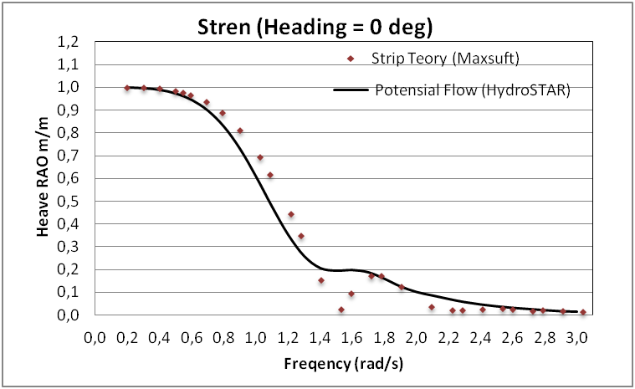

Gambar 3. Ouput heave RAO pada Vs =0 m/s heading 0 deg

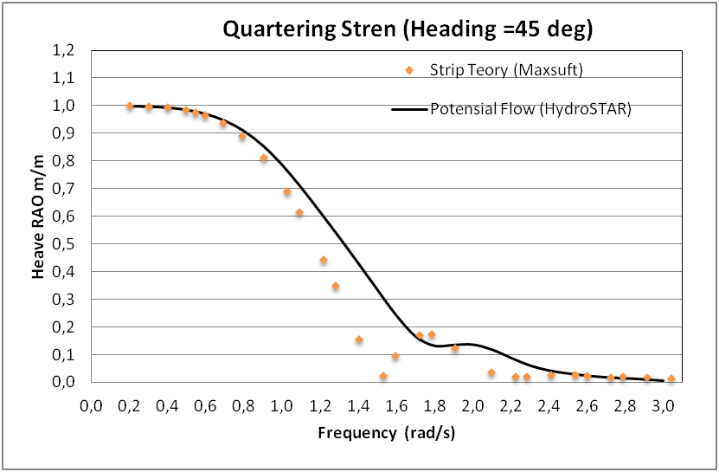

Gambar 4. Ouput heave RAO pada Vs =0 m/s heading 45 deg

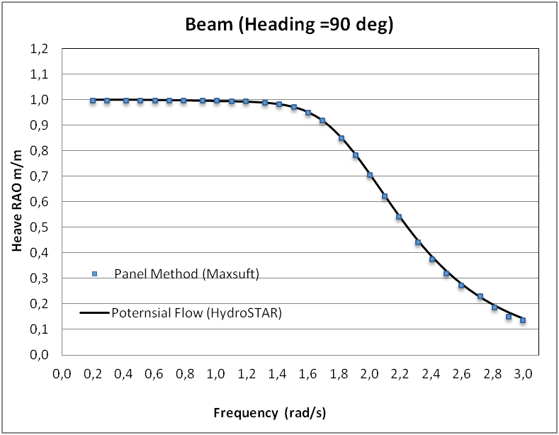

Gambar 5. Ouput heave RAO pada Vs =0 m/s heading 90 deg

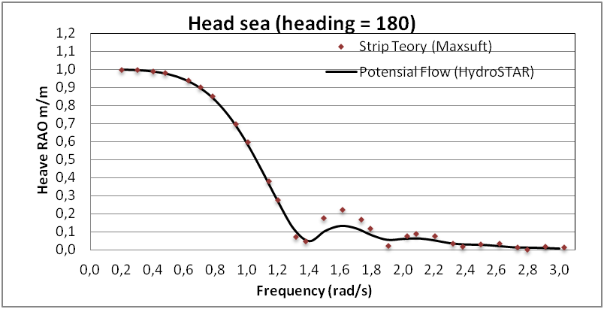

Gambar 6 Ouput heave RAO pada Vs =0 m/s heading 135 deg



Gambar 7 Ouput heave RAO pada Vs =0 m/s heading 180 deg

Pada gambar 3 - 7 merupakan gambar output heave RAO pada kecepatan 0 dengan 5 heading yaitu stren sea, stren quartering sea, beam sea, bow quartering sea, dan head sea. Dari tabel merupakan hasil output RAO merupakan hasil komparasi atau perbandingan perhitungan strip teori (maxsuft), panel teori (*maxsuft*) dan potensial flow (*HydroSTAR*), dapat disimpulkan bahwa pedekatan *seakeeping* panel method (*maxsuft*) memiliki hasil yang paling mendekati potensial flow *HydroSTAR* dibandingkan dengan strip teory (maxsuft). Hal ini terjadi karena pendekatan-pendekatan yang digunakan untuk menghitung seakeping kapal pada 3 metode tersebut hampir sama.

Tabel 5 dibawah ini adalah nilai RAO maksimum dan frekuensi natural model hull planing chine HPC tiap gerakan untuk kecepatan 0 m/s, 6.1728 m/s dan 12.68 m/s, yaitu

Tabel 5. Nilai Amplitudo maksiumum model *Hull Planing Chine* (HPC)

|  |  |  |  |  |
| --- | --- | --- | --- | --- |
| Item | Wave heading | HPC | | |
| 0m/s | 6.1728 m/s | 12.68 m/s |
| Heave (m) | 0 | 0.99 | 0.99 | 2.41 |
|  | 45 | 0.99 | 0.99 | 1.87 |
|  | 90 | 1.00 | 0.99 | 1.00 |
|  | 135 | 0.99 | 1.15 | 2.23 |
|  | 180 | 0.99 | 1.14 | 2.46 |
| Roll (deg) | 0 | 0 | 0 | 0 |
|  | 45 | 6.95 | 2.76 | 5.34 |
|  | 90 | 18.13 | 17.57 | 16.69 |
|  | 135 | 6.88 | 7.99 | 6.23 |
|  | 180 | 0 | 0 | 0 |
| Pitch (deg) | 0 | 5.09 | 3.65 | 5.34 |
|  | 45 | 5.07 | 2.88 | 11.53 |
|  | 90 | 0.65 | 1.08 | 1.54 |
|  | 135 | 5.34 | 6.61 | 9.93 |
|  | 180 | 5.16 | 7.16 | 10.87 |

Karakteristik gerak model kapal *hull planing chine* (HPC) pada gelombang regular dipengaruhi oleh kecepatan, arah gelombang. Hasil analisis RAO model kapal *Hull Planing Chine* (HPC) adalah sebagai berikut:

1. Untuk gerak *heave* terjadi kenaikan nilai gerakan seiring dengan bertambahnya kecepatan kapal. Nilai gerakan *heave* maksimum terjadi pada saat kecepatan 12.68 m/s kondisi sudut datang gelombang 180° dengan nilai RAO sebesar 2,46 m/m pada frekuensi 0,95 rad/s.
2. Terjadi penurunan nilai gerakan *roll* seiring dengan bertambahnya kecepatan kapal. Nilai roll maksimum terjadi sudut datang gelombang 90° saat kecepatan kapal 0/ms dengan nilai RAO 18.13 deg/m pada frekuensi 0,95 rad/s, sedangkan nilai roll minimum terjadi pada kecepatan 12.68 m/s dengan sudut datang 90o 16.69 deg/m pada fekuensi 1.4 rad/s.
3. Untuk gerak *pith* terjadi kenaikan nilai gerakan seiring dengan bertambahnya kecepatan kapal Nilai *pith* maksimum terjadi pada kecepatan kapal 12.68 m/s arah gelombang 180o dengan nilai RAO 10.87 deg/m pada fekuensi 1.0 rad/s.

Persamaan spektra JONSWAP (*Joint North Sea Wave Project)* yang diturunkan untuk perairan Laut Utara akan lebih sesuai diterapkan untuk perairan tertutup atau di daerah kepulauan (Haseelman, 1973). Bentuk persamaan spektra gelombang JONSWAP adalah sebagai berikut :

1

Dimana :

γ = parameter ketinggian (*peakness parameter)*

τ = parameter bentuk (shape parameter)

α = parameter rentang frekuensi

Persamaan JONSWAP ini sekarang banyak dipakai oleh perusahaan-perusahaan minyak yang beroperasi di Indonesia dalam merancang anjungan dan fasilitas lautan lainnya, tetapi dengan mengambil harga γ yang lebih rendah, yaitu sekitar 2.5 atau 2.0. Berdasarkan hasil penelitian sebelumnya [4] sebaran periode puncak spektra di Laut Natuna mempunyai rentang antara 1.45 detik s.d 16.45 detik dan rentang Hs antara 0.245 m s.d 5.745 m. Di setiap periode puncaknya terdiri dari variasi tinggi gelombang signifikan (Hs) tertentu. Pada periode puncak 13.45 detik Gambar 7 berikut menunjukkan spectrum energi gelombang Laut Natuna pada Tp 13.45 detik.

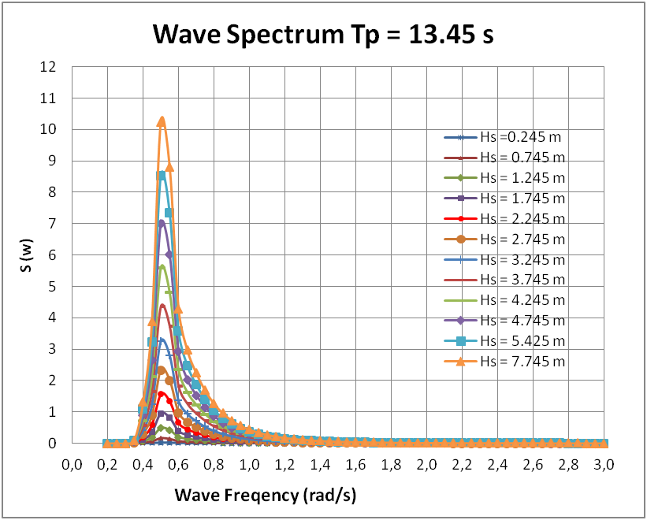

Gambar 8 Grafik wave spekrum Gelombang JONSWAP

* 1. **Spektra Respon Pada Model Kapal**

Dengan memakai analogi, energi respons adalah merupakan harga kuadrat dari amplitudonya juga, ζr02. Dengan begitu respons di gelombang acak secara sederhana bisa didapat dengan mengalikan antara nilai spektrum energi gelombang Sr(ω) dengan RAO2 [5]. Proses ini pada dasarnya adalah mengubah spektra gelom­bang menjadi spektra respons, sebagai berikut:

SR (ω) = [RAO(ω)]2 S(ω) 2

Dimana :

SR (ω) = Respon Struktur (ft2-sc)

S(ω) = Spektrum Gelombang (ft2-sc)

RAO = Response AmplitudeOperator

ω = Frekuensi gelombang rad/sec)

ωe = Frekuensi *encountering* (rad/sec)

Untuk Spektra Respon *Heave* maksimum oleh masing-masing model Hull Planing *boat* pada kecepatan 12.68 m/s heading 1800 disajikan dalam gambar 8.-10 sebagai berikut:

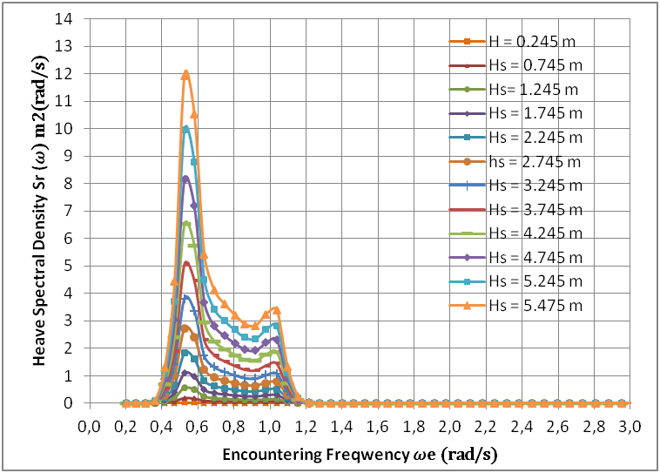

Gambar 9 Spektra Respon *Heave* Model HPCAB heading 180 Vs = 12.68 m/s

Analisis Spektra Respon *roll* maksimum oleh masing-masing model kapal pada kecepatan 12.68 m/s heading 900 disajikan dalam gambar 10 berikut:

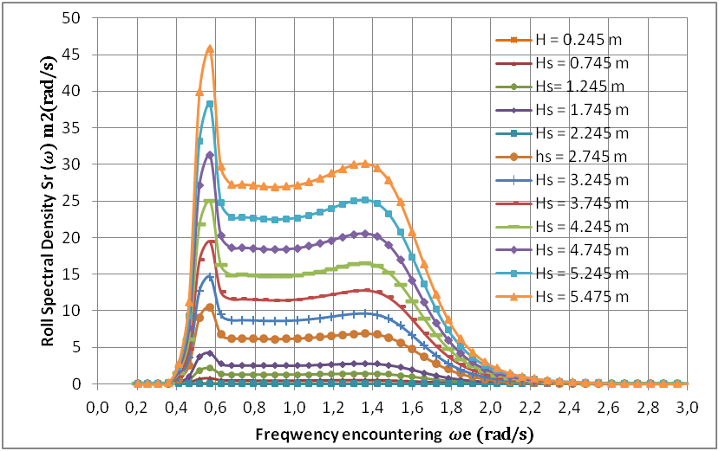

Gambar 10. Spektra Respon *Roll* Model HPC heading 90 Vs = 12.68 m/s

Analisis spektra respon *pitch* maksimum oleh masing-masing model kapal pada kecepatan 12.68 m/s heading 1800 disajikan dalam gambar 10 berikut

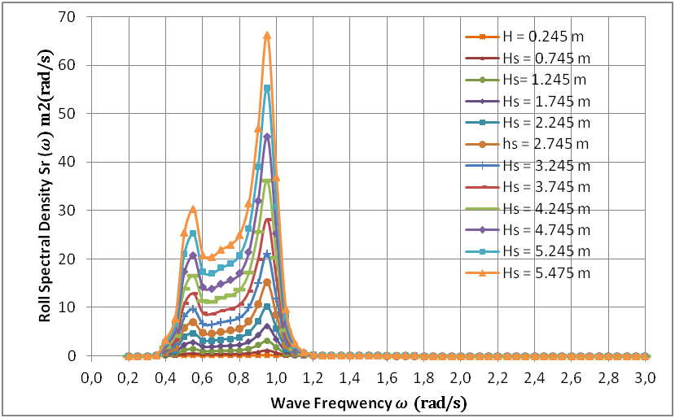

Gambar 11. Spektra Respon Pitch Model HPC heading 180 Vs = 12.68 m/s

Dari perhitungan dapat diambil data untuk meplot kurva spetra respon heave, roll dan pitch, yakni yang diambil dari nilai-nilai dalam kolom Sr(w) sebagai ordinat dan frewensi terkait sebagai absisnya. Hasil plot spektra respon gerakan model kapal *crew boat* disajikan pada gambar 9-11. Dalam gambar grafik tersebut ada 12 kurva sepektra respons gerakan *heave, roll dan pitch* yang dihitung menurut kenaikan gelombang signifikan mulai dari 0.245 m samapi dengan 5.745 m.

* 1. **Gerakan significan Amplutudo Model kapal Crew Boat**

Untuk menilai kualitas gerakan berdasarkan kondisi lingkungan dapat juga dihitung berdasarkan tinggi significant amplitude gerakannya. Kisaran tinggi gelombang significant digunakan sebagai dasar perhitungan, pada kasus ini diciptakan variasi gelombang signifikan dari 0.245 m hingga 5.745 m (perhitungan hingga Hs = 5.745 m dapat dilihat dilampiran). Setelah significant amplitude ditemukan pada variasi tersebut, dapat dinilai model mana yang tepat untuk kondisi wilayah tertentu.

Significant amplitude dapat diperoleh dengan rumusan [1]:

${{(ϕ}_{a})}_{1/3}=2\sqrt{m_{o} x CF}$ 3

$$m_{o}= \frac{1}{3} x Δω x ∑0$$

Untuk Hs 1.25 m, diketahui $Δω$ = 0.05 dan $∑0$ = 0.348 sehingga mo= 0.0063, dengan cara yang sama m2 dan m4 dapat dihitung. m2 = 0.0029 dan m4= 0.00055

Kemudian,

$CF= {(1-ε^{2})}^{1/2} ε^{2}=\frac{m_{o}m_{4}-{m_{2}}^{2}}{m_{o}m_{4}}$ 4)

Diperoleh harga CF sebesar 1.54 sehingga harga ${{(ϕ}_{a})}_{1/3}$ = 0.2 m. Demikian seterusnya hingga didapatkan data sebagai berikut, seperti tertulis pada Tabel 6

Tabel 6. Perhitungan *heave, Roll dan Pict amplitude*

|  |  |  |  |
| --- | --- | --- | --- |
| **Hs (m)** | ***Heave*** | **Rooll** | **Pict** |
| 0.25 | 0.20 | 0.20 | 0.47 |
| 0.75 | 0.60 | 0.60 | 1.52 |
| 1.25 | 1.01 | 1.01 | 2.54 |
| 1.75 | 1.42 | 1.42 | 3.56 |
| 2.25 | 1.82 | 1.82 | 4.58 |
| 2.75 | 2.23 | 2.23 | 5.60 |
| 3.25 | 2.63 | 2.63 | 6.62 |
| 3.75 | 3.04 | 3.04 | 7.64 |
| 4.25 | 3.44 | 3.44 | 8.67 |
| 4.75 | 3.85 | 3.85 | 9.69 |
| 5.25 | 4.25 | 4.25 | 10.71 |
| 5.75 | 5.35 | 5.35 | 11.73 |

Setelah diselesaikan perhitungan spektra respons *heave* dari keempat model kapal *cepat Hull Planing* selanjutnya dapatlah dilakukan perbandingan kualitas gerakan saat berada di atas gelombang acak. Hal ini dilakukan dengan memplot perubahan intensitas gerakan sebagai fungsi kenaikan tinggi ge­lombang signifikan. Intensitas gerakan yang diplot bisa saja semuanya, seperti dalam tabel 6, yaitu amplitudo rata-rata, signifikan, atau dipilih mana yang diperlukan. Dalam studi perbandingan di sini telah dipilih untuk mengevaluasi intensitas signifikan.

1. **KESIMPULAN**

Untuk gerak *heave* terjadi kenaikan nilai gerakan seiring dengan bertambahnya kecepatan kapal. Nilai gerakan *heave* maksimum terjadi pada saat kecepatan 12.68 m/s kondisi sudut datang gelombang 180° dengan nilai RAO sebesar 2,46 m/m pada frekuensi 0,95 rad/s.

Terjadi penurunan nilai gerakan *roll* seiring dengan bertambahnya kecepatan kapal. Nilai roll maksimum terjadi sudut datang gelombang 90° saat kecepatan kapal 0/ms dengan nilai RAO 18.13 deg/m pada frekuensi 0,95 rad/s, sedangkan nilai roll minimum terjadi pada kecepatan 12.68 m/s dengan sudut datang 90o 16.69 deg/m pada fekuensi 1.4 rad/s.

Untuk gerak *pith* terjadi kenaikan nilai gerakan seiring dengan bertambahnya kecepatan kapal Nilai *pith* maksimum terjadi pada kecepatan kapal 12.68 m/s arah gelombang 180o dengan nilai RAO 10.87 deg/m pada fekuensi 1.0 rad/s.

**UCAPAN TERIMAKASIH**

Ucapan terima kasih kepada Pihak BV Indonesia yang telah memberikan lisensi dan pelatihan hydrostar, selajutnya kepada Jurusan Teknik Perkapalan serta P3M Politeknik Negeri Bengkalis yang memberikan dukungan kepada saya dalam menyelesaikan penelitian ini.

**DAFTAR PUSTAKA**

1. Bhattacharyya, R. (1978), Dynamics Of Marine Vehicles, John Wiley & Sons, New York.
2. Endro, W.D. (2014), High Speed Ship Total Resistance Calculation (An Empirical Study), Jurnal Kapal V11, No 1.
3. Clauss, G. F. and Stutz, K. 2001. “Time-Domain Analysis of Floating Bodies with Forward Speed”. Proceeding of OMAE’01. 20th International Conference on Offshore Mechanics and Arctic Engineering. Rio de Jenero, Brazil.
4. Djatmiko, E.B. 2012.”Perilaku dan Operabilitas Bangunan Laut di Atas Gelombang Acak”. ITS-Press. Surabaya. Inonesia.
5. Sudira, BP. (2012) Studi Karakteristik Gerakan dan Operabilitas Anjungan Pengeboran Semi-submersible dengan Dua Kolom Miring dan Ponton Berpenampang Persegi Empat, Jurusan Teknik Kelautan, ITS Surabaya.